（1）

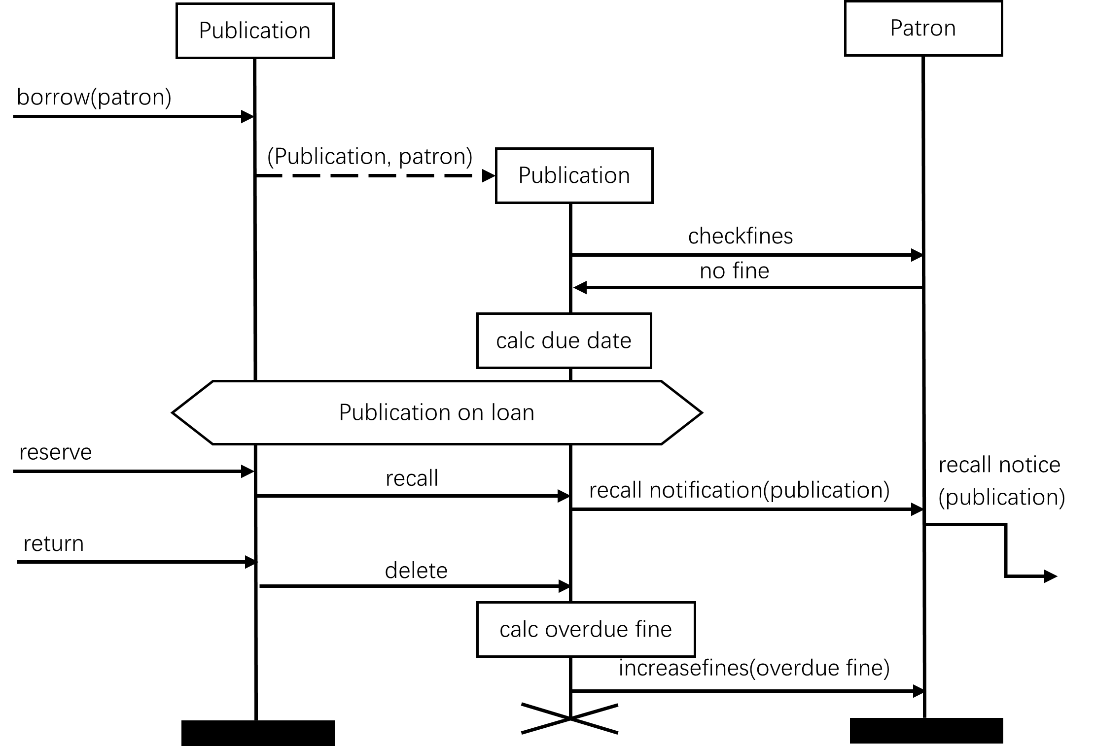

（2）

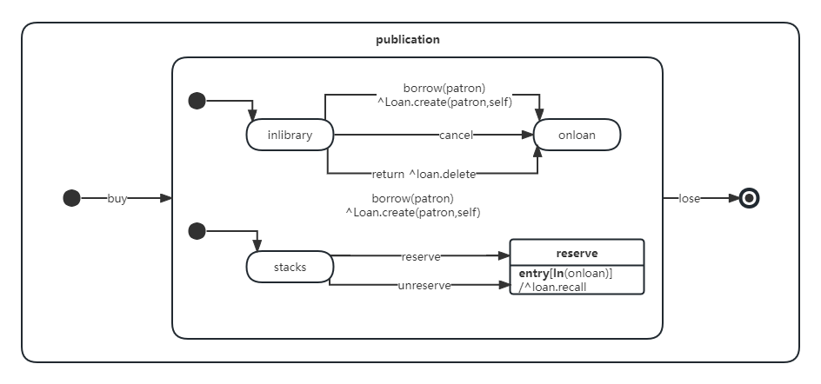

1. 在图 4-9 中，类 Publication 对应的状态数更少，并且使用更少的标签来表示状态和他们之间的转换关系。同时，图4-9 采用了状态层次以及并发，因此更加简洁、清晰；
2. 在图 4-10 中，图中包含了多个状态以及状态之间的转换，因此图形比较复杂，理解代价更高；

（3）

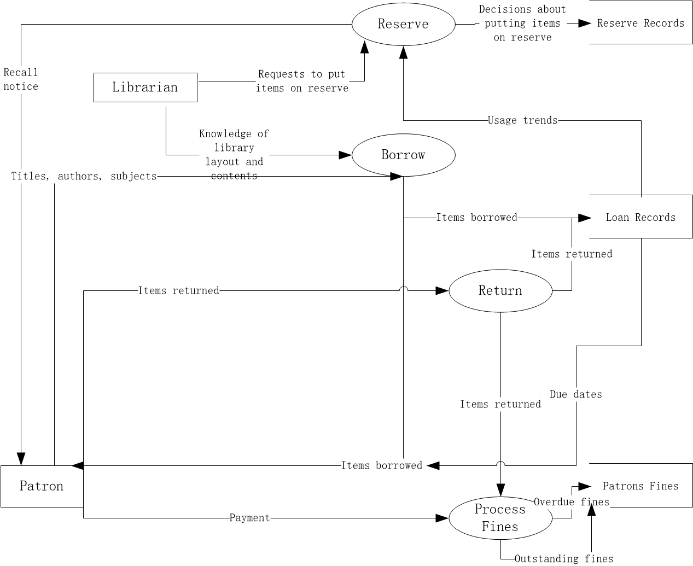

该 DFD 有三个数据存储，分别是书籍记录，借书记录和惩罚记录。书籍记录保存了图书馆中所有的书籍信息，书记记录中存储了所有的借阅记录，惩罚记录存储了系统中的违规信息；